**ПАМЯТКА для родителей по профилактике ОРВИ и гриппа у детей**

С целью обеспечения сезонной профилактики ОРВИ и гриппа необходимо проводить следующие мероприятия:  
Обеспечение соблюдения правил личной гигиены, в том числе:

* соблюдение режима дня (достаточный сон, прогулки на свежем воздухе, избегать физических и умственных перегрузок);
* избегать как переохлаждений, так и перегревания детей, особенно младшего возраста;
* регулярно и тщательно мыть руки с мылом;
* использовать индивидуальные или одноразовые полотенца;
* во время кашля и чихания прикрывать рот и нос одноразовыми платками

Проведение регулярного проветривания и влажной уборки помещения, в котором находится ребенок и квартиры в целом.  
Проведение закаливающих мероприятий (обливание ног водой комнатной температуры на ночь).

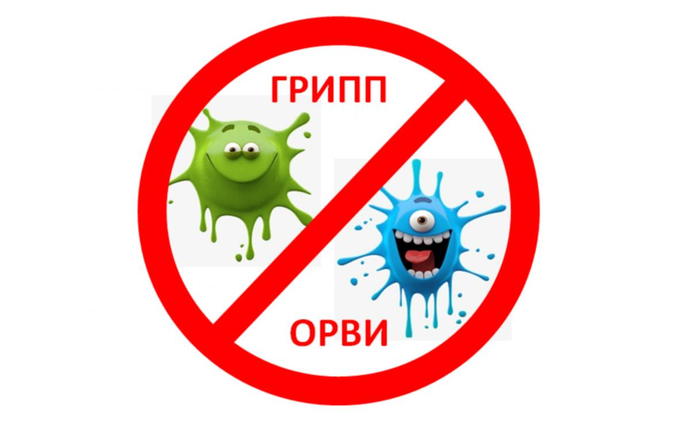

**ПРИ ПЕРВЫХ ПРИЗНАКАХ ЗАБОЛЕВАНИЯ:**

* Изолировать ребенка от других детей (членов семьи)
* Вызвать врача
* Исключить пребывание ребенка в организованном коллективе

Грипп, вызываемый постоянно изменяющимся вирусом, протекает как респираторное заболевание, передается от человека к человеку преимущественно воздушно-капельным путем, а также через руки, которыми мы прикрываем нос и рот вовремя чихания и кашля.

Большинство людей в мире, инфицированных этим вирусом, переболевают в лёгкой и средне-тяжелой форме, однако были отмечены и тяжелые случаи заболевания с летальным исходом.

**Каковы симптомы заболевания?**

Симптомы гриппа: повышенная температура, кашель, боль в горле, ломота в теле, головная боль,  
озноб и усталость, изредка - рвота и понос.

**Особенности течения гриппа**

У взрослых болезнь, как правило, начинается внезапно с резкого повышения температуры, головной боли, мышечных и суставных болей.

У детей грипп протекает по-разному: одни становятся вялыми, много спят, другие - беспокойными, раздражительными, температура повышается до 37 - 38 градусов, отмечается затрудненное дыхание.

**Вирус гриппа заразен!**

Известно, что больной гриппом может быть заразным, начиная с 1 дня до появления первых симптомов заболевания и до 7 дней после начала заболевания.

Чтобы воспрепятствовать распространению вируса гриппа, необходимо:

* Сделать прививку против гриппа, так как вакцина является наиболее эффективным средством профилактики.
* Проводить влажную уборку помещений с применением дезинфицирующих средств.
* Регулярно проветривать помещение.
* Научить детей часто мыть руки с мылом в течение 20 секунд. Родители тоже должны выполнять эту процедуру, что послужит хорошим примером для детей.
* Научить детей кашлять и чихать в салфетку или руку. Родители тоже должны выполнять эту процедуру, что послужит хорошим примером для детей.
* Научить детей не подходить к больным ближе, чем на полтора - два метра.
* Заболевшие дети должны оставаться дома (не посещать дошкольные и образовательные учреждения).
* Воздержаться от посещения мест скопления людей.

В случае всех перечисленных выше симптомов у ребёнка: повышение температуры тела, кашель, боль в горле, озноб, головная боль, затруднённое дыхание, боли в мышцах и суставах, сыпь, рвота, понос родители обязуются незамедлительно обратиться к помощи врача.